Отчёт о проведении «Мы со спортом дружим!»
Невозможно представить себе жизнь ребят без веселых развлечений, соревнований, интересных подвижных игр.
С 18.07.22 г. по 22.07.22 г. была проведена неделя «Мы со спортом дружим!» для детей 5-6 лет. Это мероприятие было направлено на укрепление здоровья детей, развитие двигательной культуры, приобщение воспитанников к здоровому образу жизни.
Содержание недели «Мы со спортом дружим!» включало комплексный план мероприятий на каждый день недели, состоящий из разнообразных видов физкультурно-спортивных мероприятий, познавательной и игровой деятельности, направленной на формирование здорового образа жизни.
Каждое утро проводилась утренняя гимнастика, которая настраивает, заряжает весь организм человека положительной энергией и бодростью на весь предстоящий день.
Понедельник «День веселых мячиков»
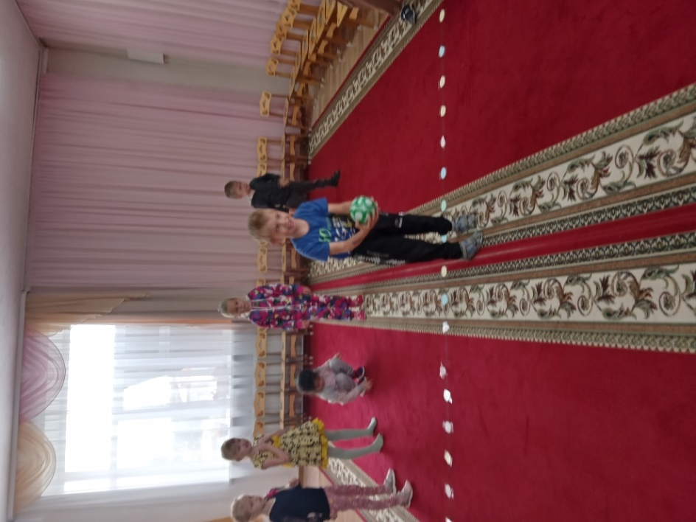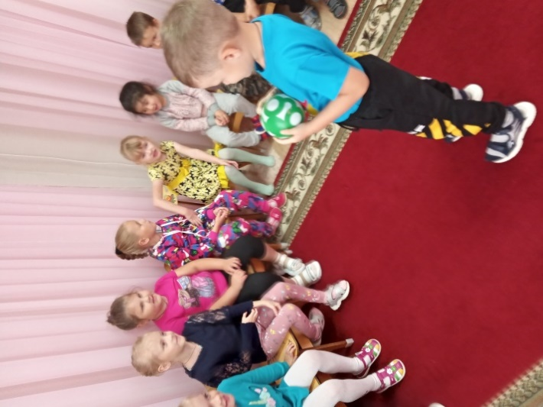

Вторник «Веселимся с обручами»
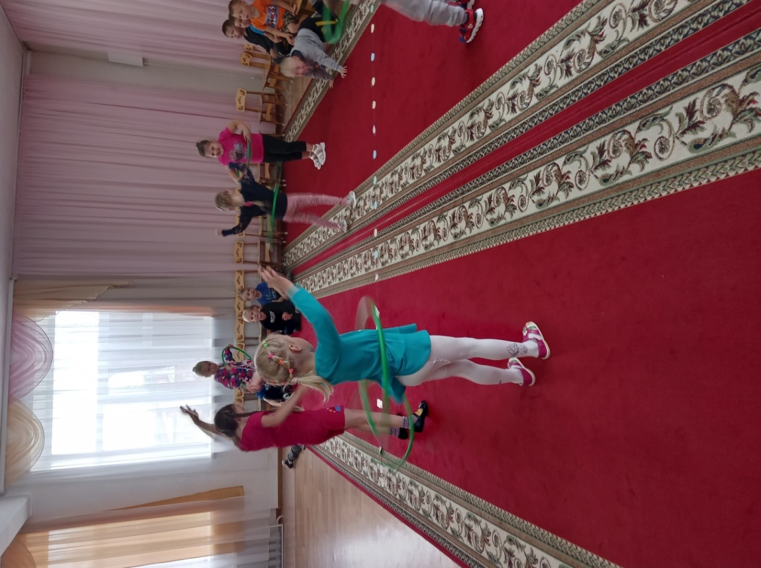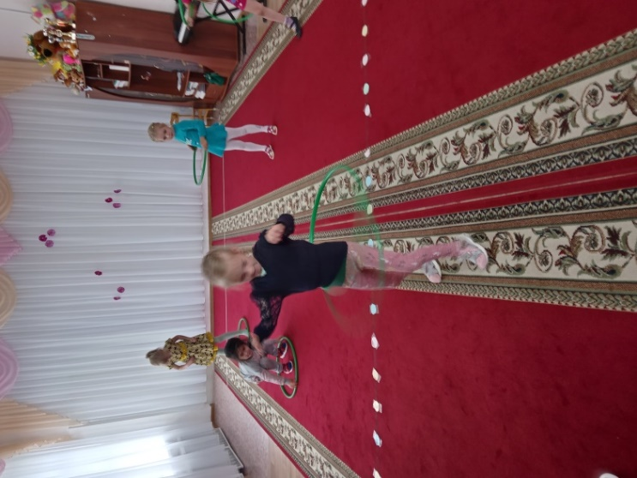

Среда «Со скакалкой я скачу»
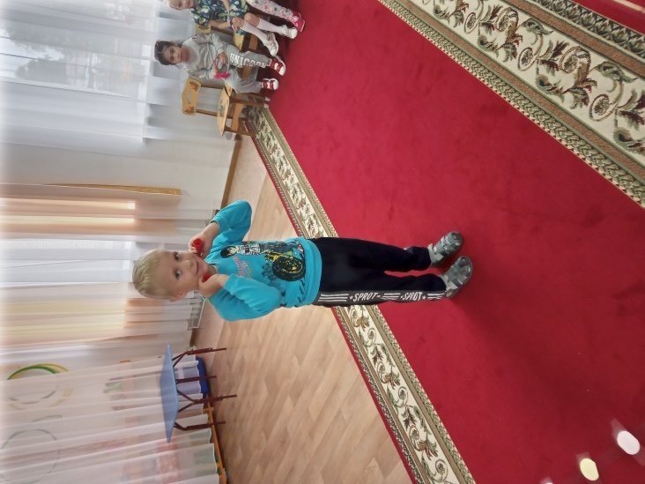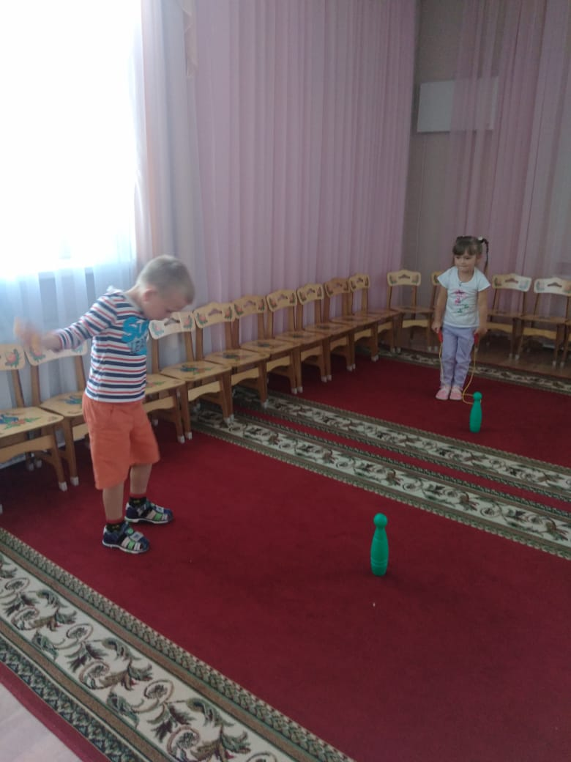

Четверг «Кто быстрее?»
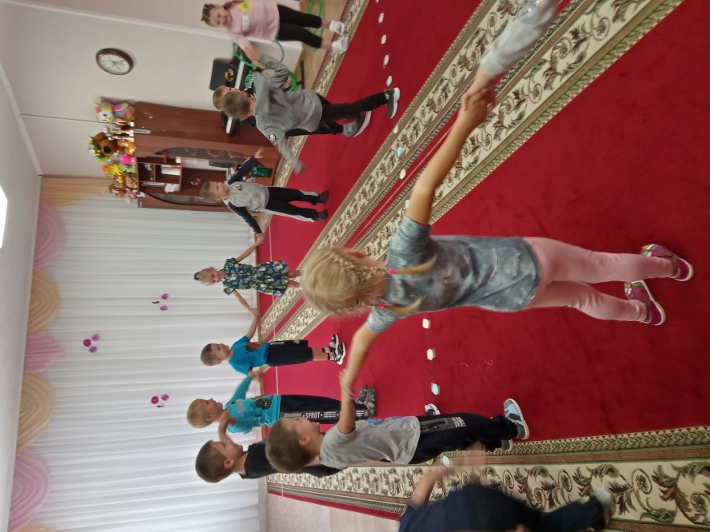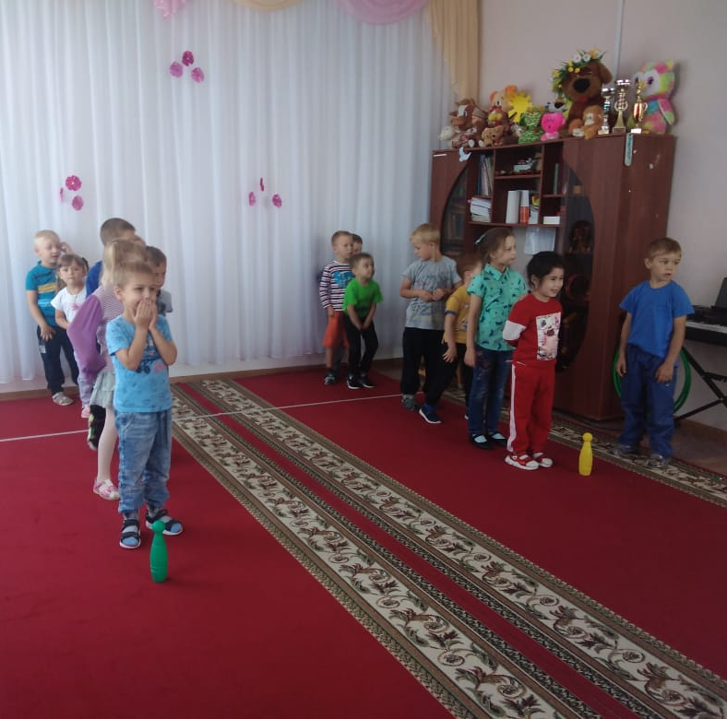

В пятницу были проведены «Веселые старты» совместно с инструктором по физическому воспитанию Тимохиной Л. В.
В ходе подготовки к соревнованиям ребята придумали названия своим командам. «Крепыши» и «Скрепыши» соревновались в ловкости, меткости, скорости. Участники спортивных соревнований проявили не только силу, ловкость и выносливость, но и умение работать в команде, чувствовать друг друга и поддерживать во всем.
Каждый день ребята получали отличный заряд бодрости и море положительных эмоций.
Воспитатели: Маркова Т. А.
Коженкова К. Н.

